WebLogic部署项目

1. 虚拟机上搭建WebLogic
   1. WebLogic下载

链接: https://pan.baidu.com/s/1lxWe3UJygS1CbbSWwFKbAQ

提取码: fxvw

* 1. WebLogic的Jar包上传

虚拟机使用root账户新建新账户lzy,设置密码，进入到新账户的主目录下，上传Jar包。

* 1. Java -jar jar包安装weblogic



保证检查配置项全部通过

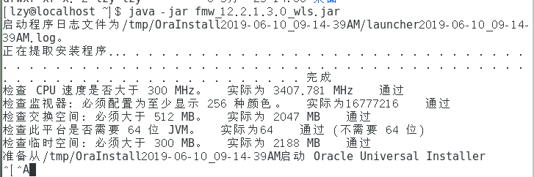

这一步可能要持续很长时间，请耐心等待

* 1. 弹出安装界面

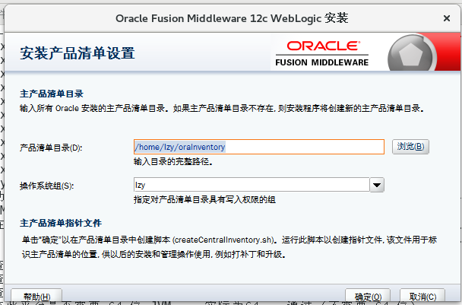

点击确定

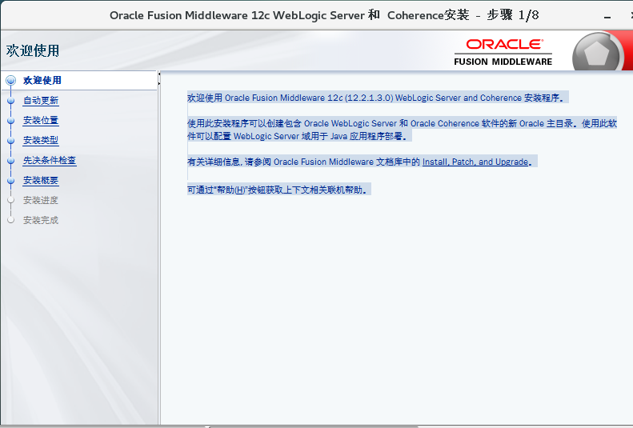

点击下一步

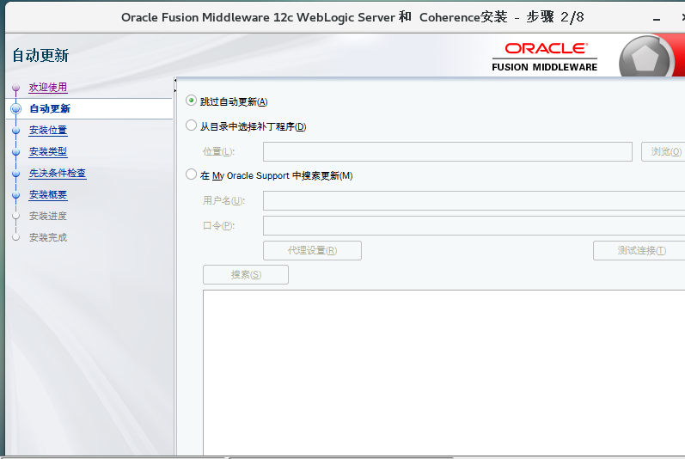

点击下一步

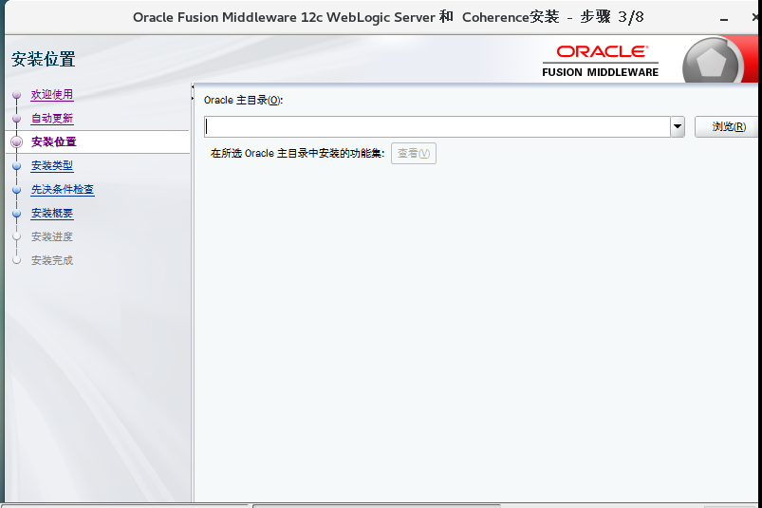

选择安装主目录，点击下一步

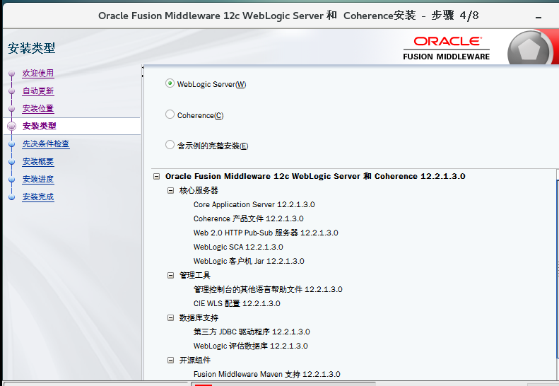

点击下一步

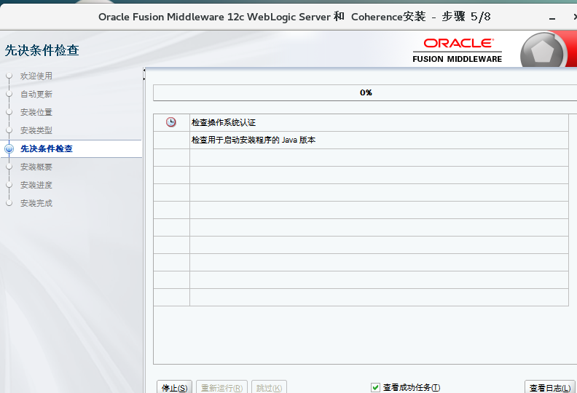

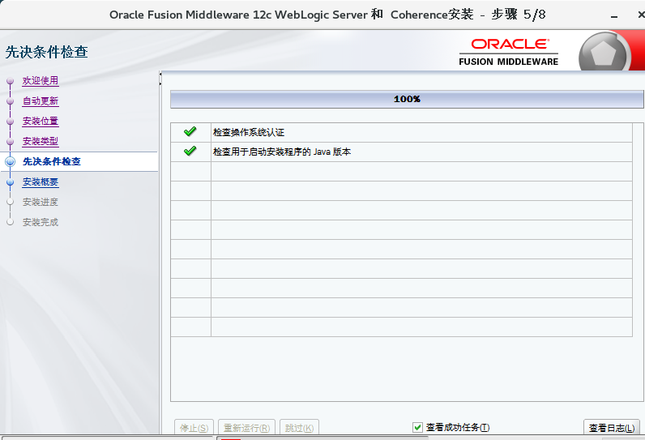

检查完成，点击下一步

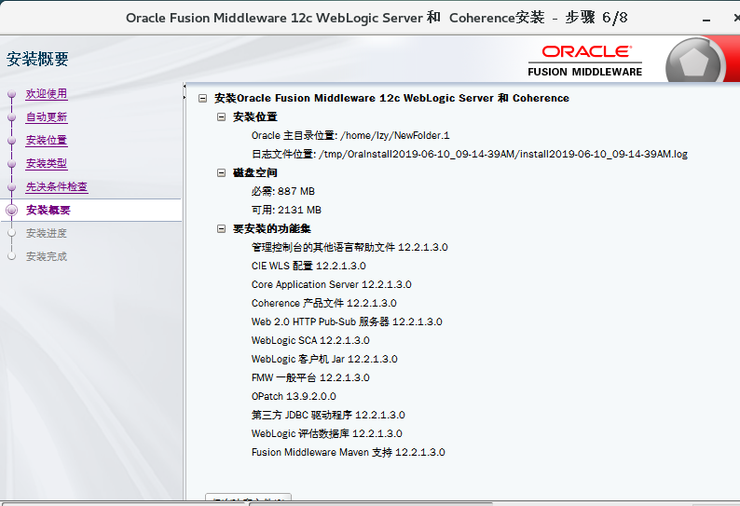

点击安装

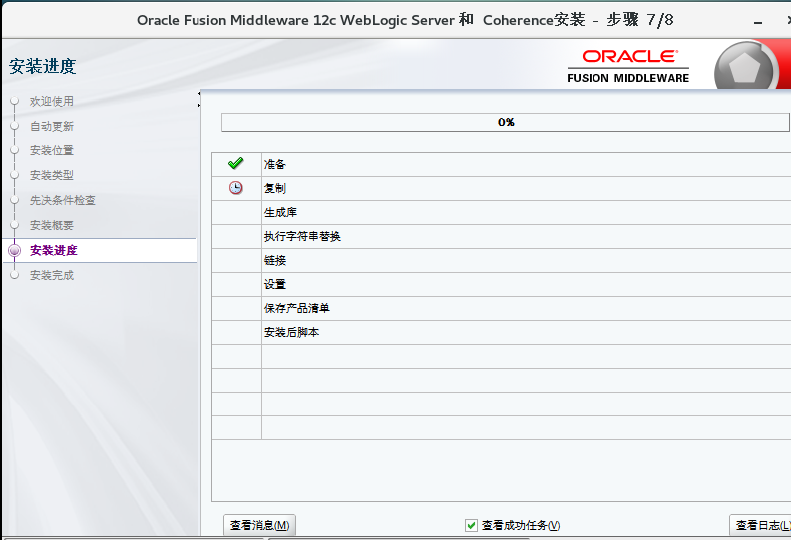

请耐心等待安装完成。

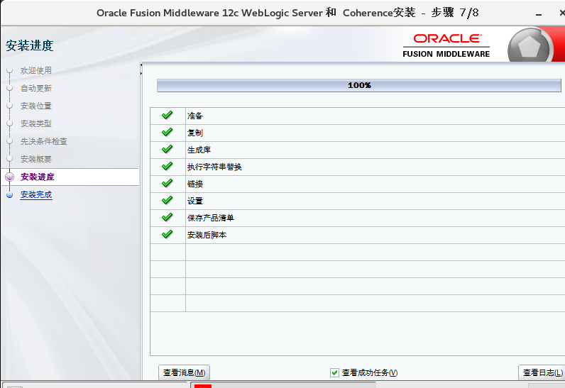

点击下一步

1. WebLogic新建域

2.1) 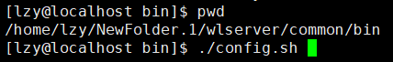

执行这个脚本

2.2) 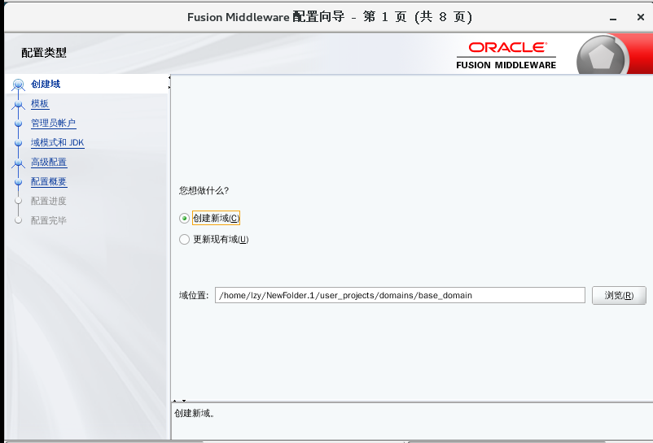

弹出这个界面

点击下一步

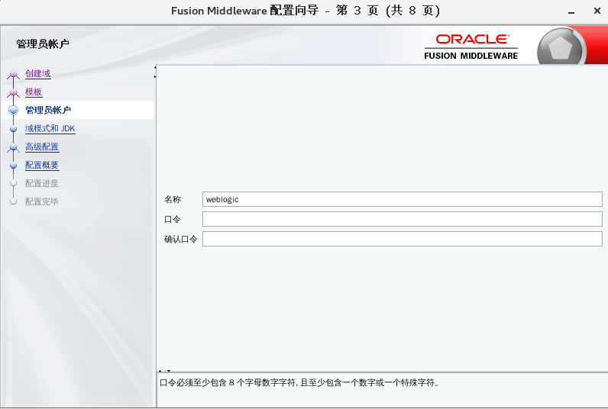

安装要求配置密码，点击下一步，一直下一步，直到创建、完成。

1. 启动WebLogic

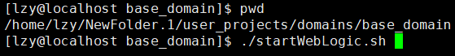

执行这个脚本

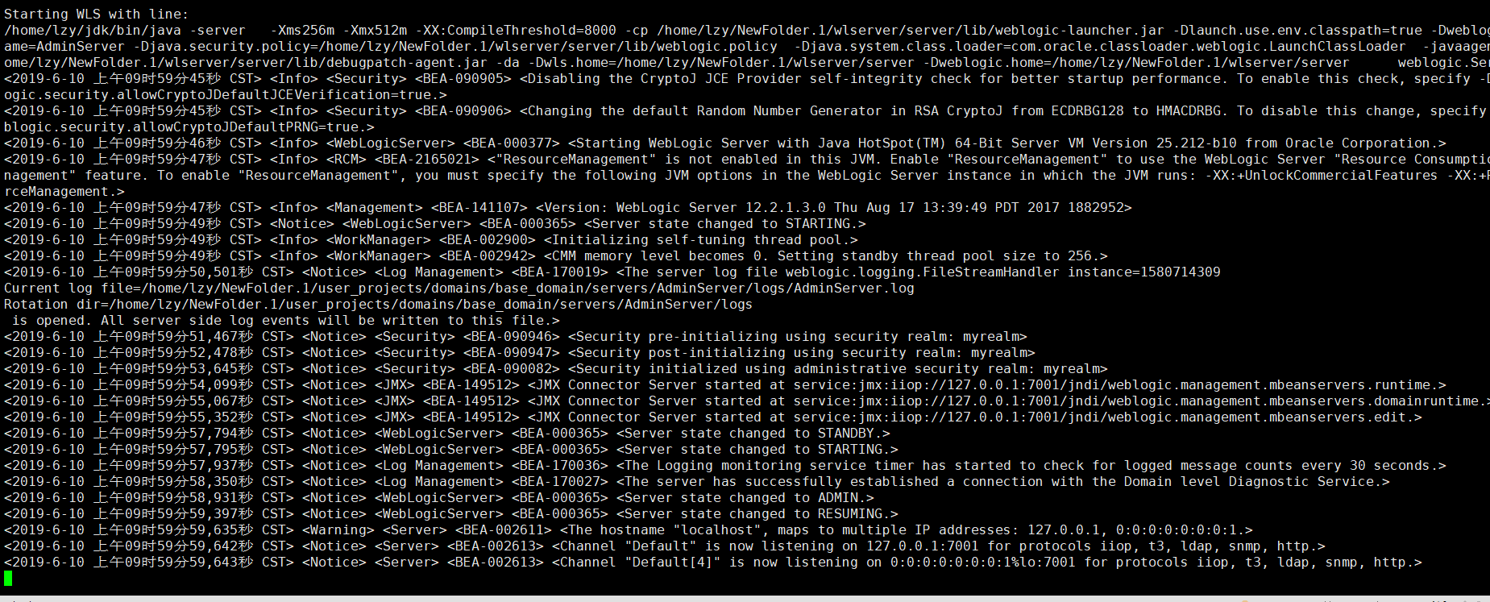

启动成功

1. 部署项目
   1. 访问地址

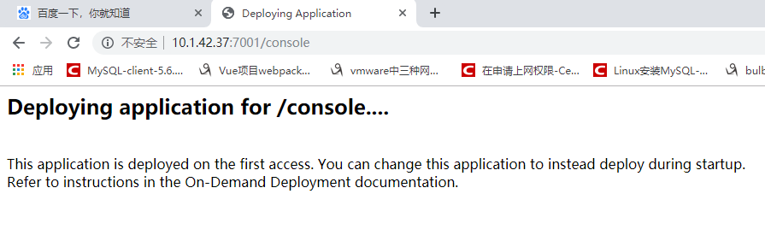

跳转

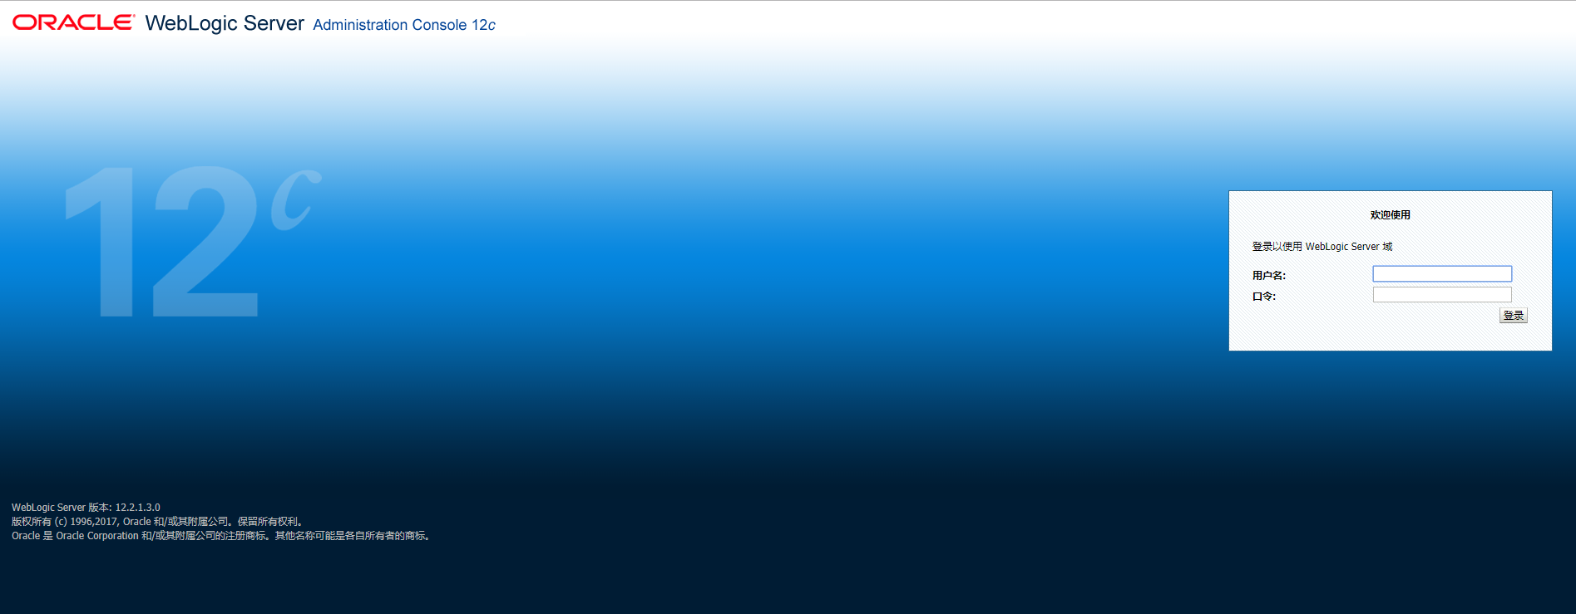

输入刚才设定的账号密码登录

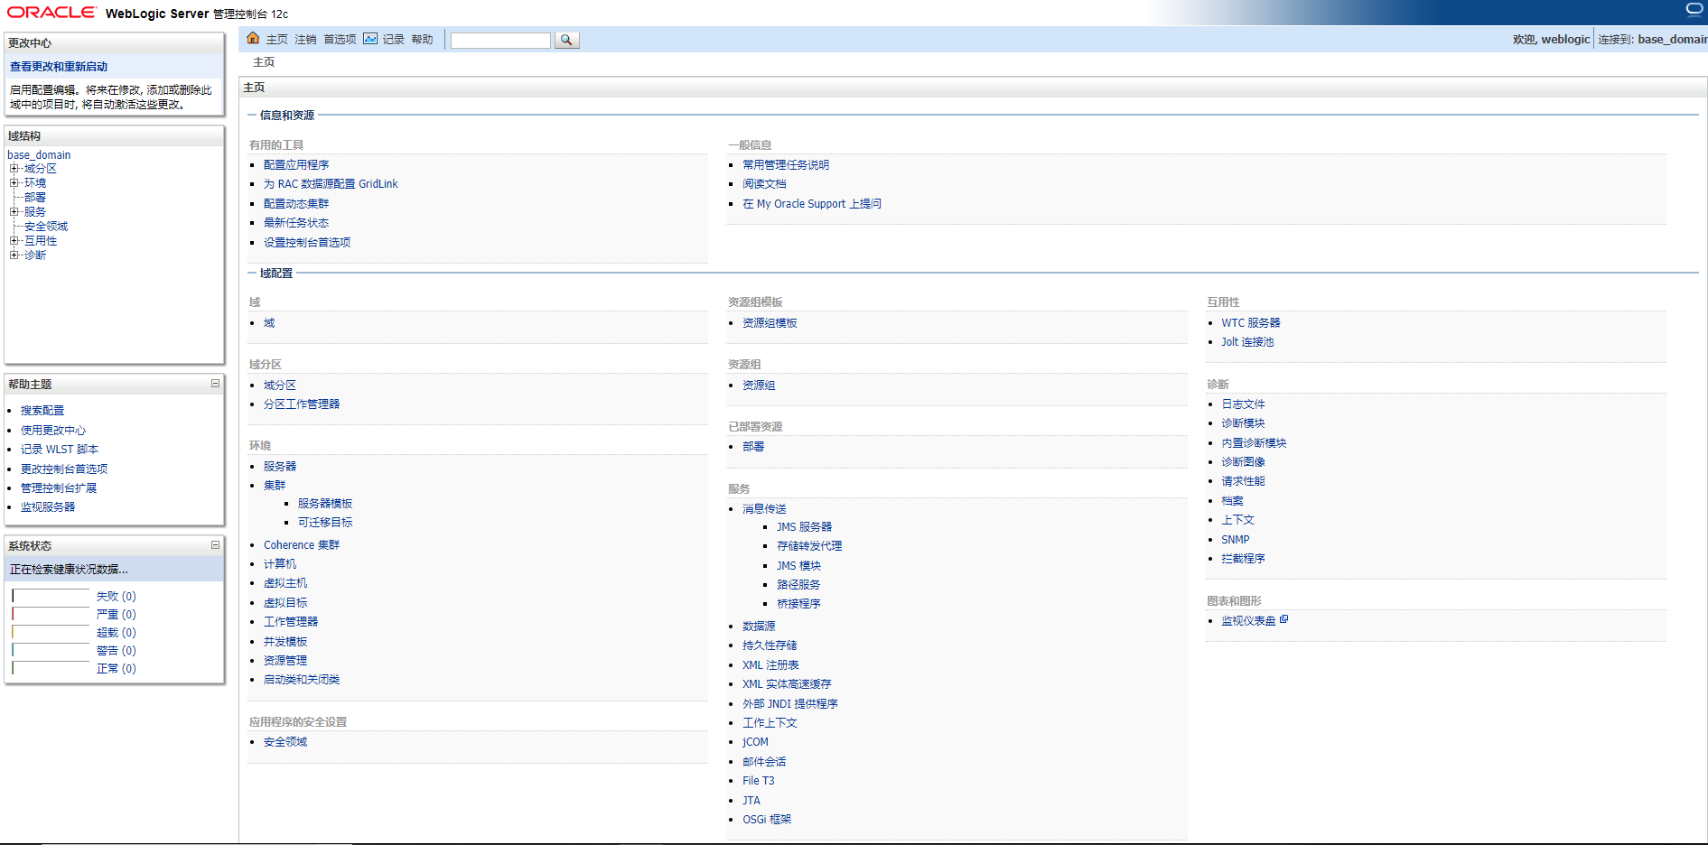

这是登录首页

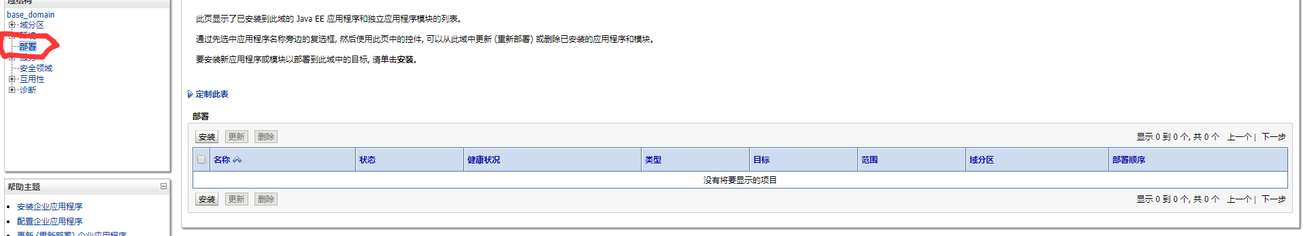

点击部署

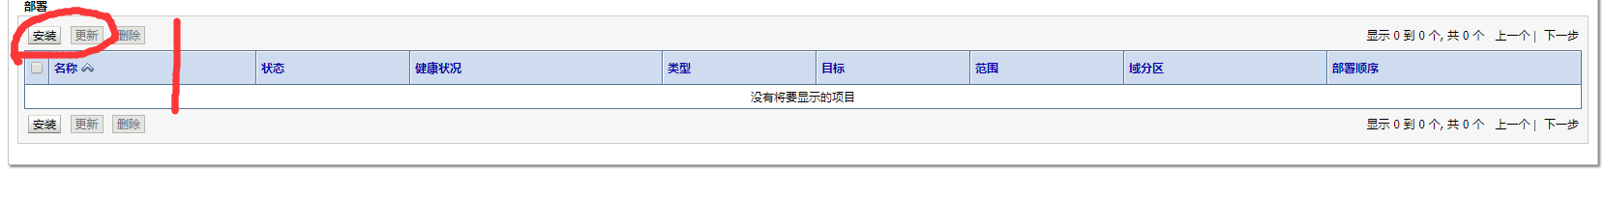

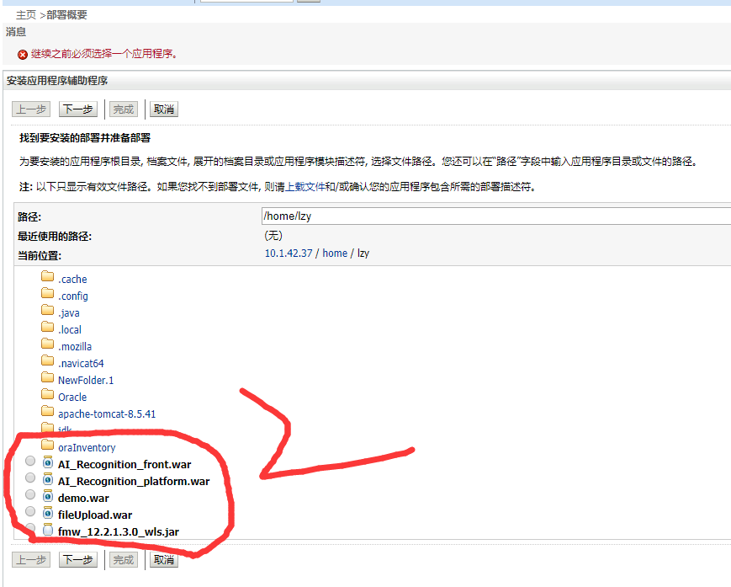

选择一个war包，下一步

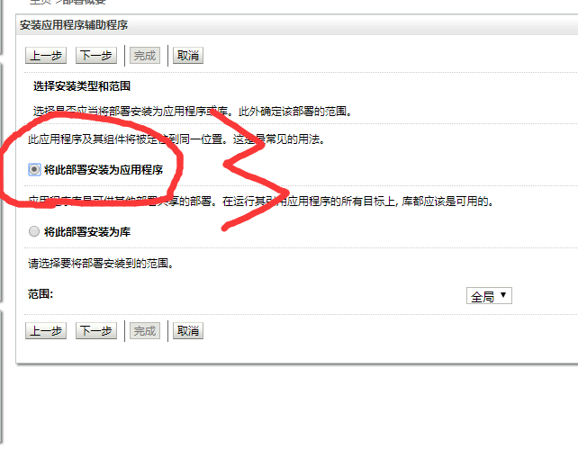

下一步

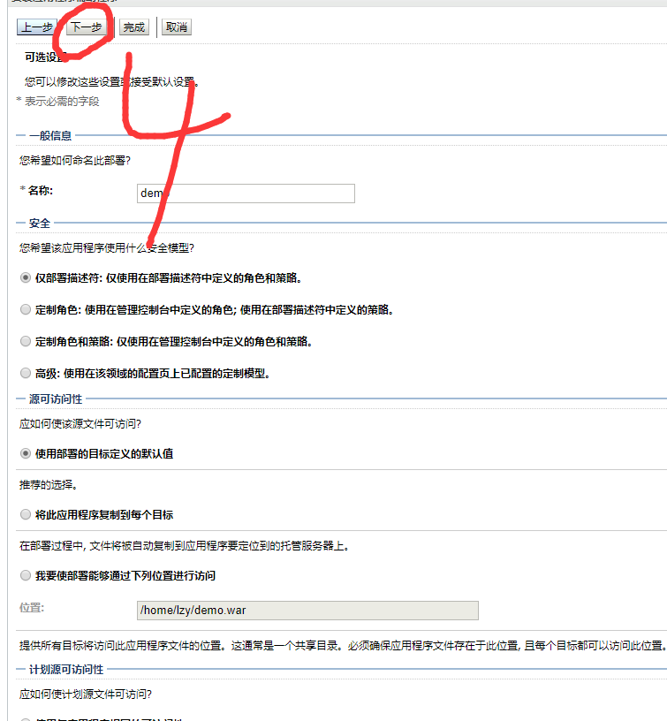

下一步

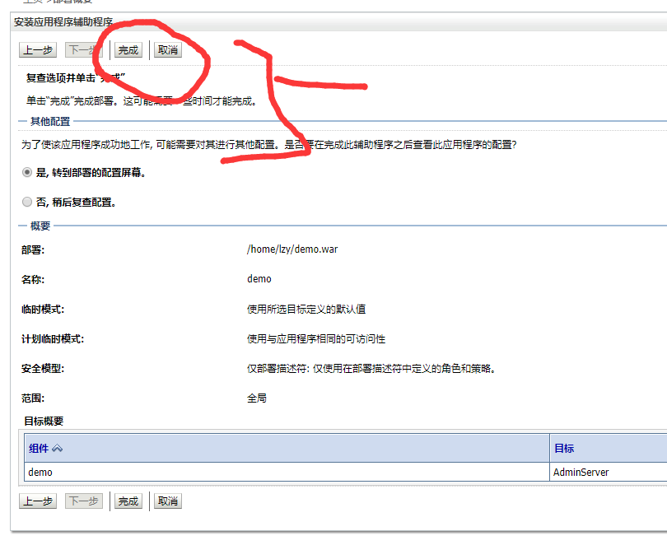

完成

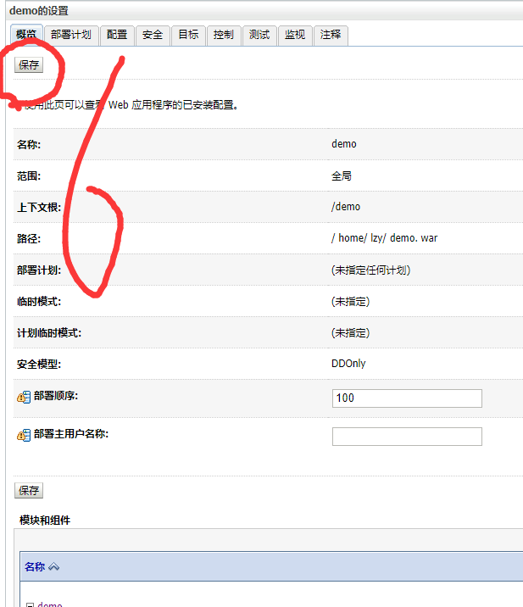

保存

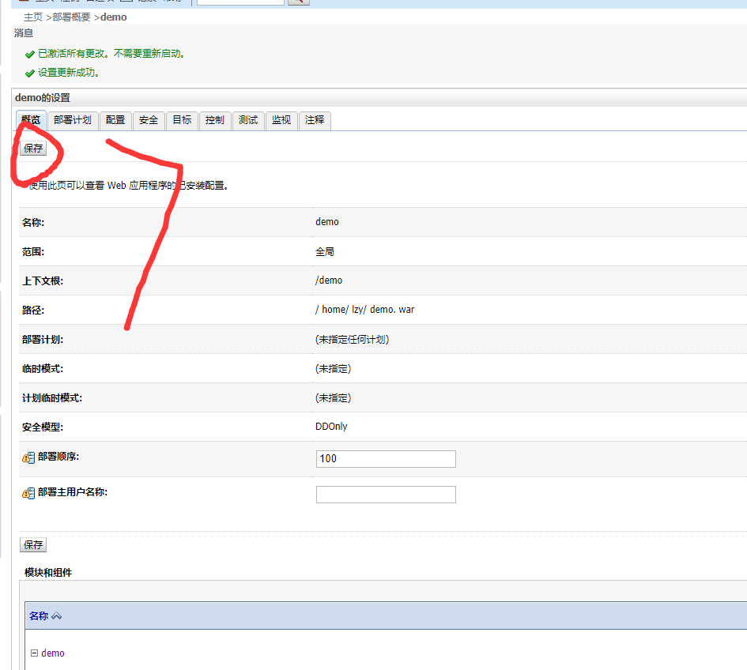

保存

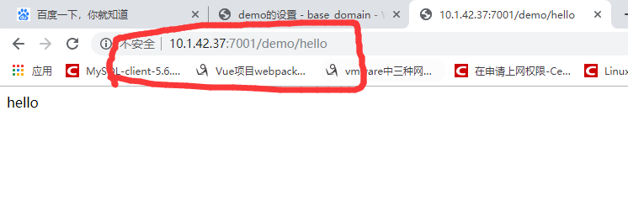

测试访问成功，至此部署完毕。